**DOENÇA DO EDEMA EM SUÍNOS: RELATO DE CASO**

**Marcelo Campos Megali1*, Flávia Ferreira Araújo2.**

*1Graduando em Medicina Veterinária – Centro Universitário Una Bom Despacho – Bom Despacho/MG – Brasil – *Contato:Marcelo_megali@hotmail.com*

*2Professor de Medicina Veterinária – Centro Universitário Una Bom Despacho – Bom Despacho/MG – Brasil*

**INTRODUÇÃO**

A doença do edema ou colibacilose enterotoxêmica é uma toxi-infecção de ocorrência global provocada por sorotipos específicos de *Escherichia coli*, que se fixam no intestino delgado e produzem a toxina Shiga Stx2e. Geralmente atinge leitões após o período de desmame, entre 6 a 14 semanas de idade. A doença está associada a fatores ambientais e alimentares, sendo relacionados à sua ocorrência: a introdução do oferecimento de rações energéticas, que podem tornar o intestino mais suscetível à infecção por *E. coli*; a contaminação das instalações; e o uso de antibióticos de forma excessiva na produção de suínos, que pode ocasionar a proliferação de bactérias resistentes. Esta enfermidade possui alta letalidade em animais que demonstram sinais clínicos, podendo acometer até a totalidade do lote 1, 4, 5, 6, 7.

As manifestações clínicas compreendem ataxia, letargia, convulsões, mioclonias e anorexia. O edema é bastante presente em pálpebras, subcutâneo, vesícula biliar, mucosa estomacal e mesentério. Os animais podem manifestar ruídos anormais em virtude do edema laríngeo. O diagnóstico é feito a partir da coleta dos dados epidemiológicos, clínicos e da realização de necropsia, podendo ser visualizado o excesso de líquido nos tecidos. A bactéria pode ser isolada, para detectar o gene responsável pela síntese da toxina, confirmando a hipótese 2,5.

O tratamento apresenta eficácia em animais acometidos de forma menos grave e visa impedir a disseminação da doença entre os lotes, podendo-se substituir a ração por outra menos proteica, segregar os animais e aplicar antimicrobianos no alimento ou água de bebida. Como medidas preventivas, deve ser evitado manejo estressante e mistura de lotes, devendo ser respeitado o período de vazio sanitário e realizada desinfecção rigorosa do ambiente 3, 5, 6.

O objetivo deste trabalho é relatar um caso de doença do edema que ocorreu em uma granja destinada à produção de suínos na região da cidade de Bom Despacho, Minas Gerais.

**RELATO DE CASO E DISCUSSÃO**

No mês de agosto de 2021, em uma fazenda de produção de suínos de ciclo completo com 304 matrizes na zona rural de Bom Despacho, Minas Gerais, o proprietário contatou de forma correta um veterinário para relatar morte súbita e alterações neurológicas de alguns suínos em fase de creche de um lote de 120 animais com 65 dias de idade. Os animais foram desmamados com 22 dias e peso médio de 5 quilos.

O início das manifestações clínicas ocorreu quando os animais estavam com 40 dias, em que alguns leitões subitamente vieram a óbito, sem apresentar sinais clínicos aparentes. Nos dias que se seguiram, outros animais apresentaram ataxia, incoordenação, convulsões (Fig. 1), dispneia e edema palpebral. Dentre os leitões que apresentaram estes sinais clínicos, grande parte também veio a óbito nos dias subsequentes, muitos deles eram considerados os melhores do lote.

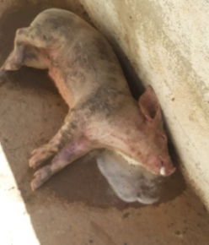

**Figura 1:** Leitão apresentando convulsão (Fonte autoral).

O veterinário realizou a eutanásia de alguns animais que manifestavam os sinais clínicos relatados, efetuando o procedimento de necropsia posteriormente, bem como dos leitões que morreram de forma natural.

Durante a necropsia, foi observada predominantemente a presença de edema subcutâneo em diversas regiões corporais, intestino delgado com mucosa hiperêmica e grande quantidade de líquido seroso na cavidade abdominal (Fig. 2). Nem todos os animais apresentaram todas as características encontradas, no entanto, todos exibiram uma ou mais das lesões supracitadas.

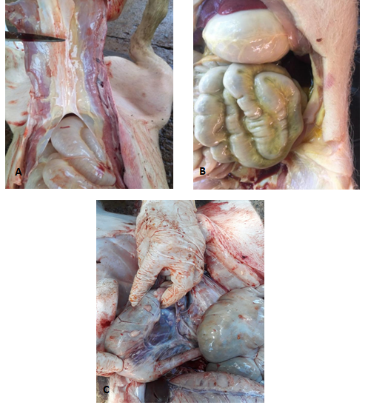

**Figura 2:** Necrópsia dos suínos demonstrando em: A. edema subcutâneo na região ventral do abdômen; B. presença de líquido na cavidade abdominal; e C. edema de mesentério (Fonte autoral).

Na inspeção do ambiente, o veterinário constatou que as baias não se encontravam adequadamente higienizadas e que o proprietário não seguia corretamente o período de vazio sanitário.

Dado o histórico, os sinais clínicos e os achados de necropsia, concluiu-se o diagnóstico de doença do edema.

O tratamento foi instituído com a administração de um antibiótico de amplo espectro à base de enrofloxacino (Kinetomax®, BAYER) por meio da aplicação intramuscular nos animais mais acometidos, utilizando a dose de 3 ml/ 40 kg. Foi recomendada também a utilização de cloridrato de ciprofloxacino (Evanflok®, EVANCE) na água de bebida, na dose de 14 mg/kg por 5 dias consecutivos. Além das medidas terapêuticas, o veterinário orientou o proprietário sobre a forma correta de higienização das baias e a importância da realização correta do vazio sanitário, pois a biosseguridade é o suporte mais importante em uma cadeia produtiva para manter a saúde dos animsi e reduzir os riscos de disseminação de agentes infecciosos.

Após a realização do tratamento, os leitões acometidos de forma mais grave tiveram um desenvolvimento retardado em relação aos leitões sadios, porém, foi possível estabelecer o fim do ciclo produtivo.

**CONSIDERAÇÕES FINAIS**

O diagnóstico da doença do edema em suínos, muitas vezes é presuntivo, sendo realizado a partir do histórico e exames clínicos, em virtude da inviabilidade do isolamento do gene responsável pela síntese da toxina causadora da doença. As medidas preventivas são essenciais para reduzir os fatores de risco e consequentemente, as perdas econômicas causadas pela morte de leitões.